**Kostka granitowa - czym się charakteryzuje i gdzie się sprawdzi?**

**We współczesnym budownictwie bardzo często wykorzystuje się granit. <strong>Kostka granitowa</strong> jest bowiem wytrzymała, elegancka i bardzo praktyczna. Sprawdź czym dokładnie się charakteryzuje i kiedy i gdzie warto ją wykorzystać!**

**Kostka granitowa vs. inne materiały**

W budownictwie prym wiedzie granit, który zdecydowanie najlepiej sprawdza się we wszelkich pracach architektonicznych.

**Czym charakteryzuje się kostka granitowa**

Granit, czyli materiał, z którego wykonywana jest [kostka granitowa](https://artgranit.pl/kostka-granitowa/), to kruszywo, które od lat jest jednym z najczęściej wykorzystywanych w budownictwie i wykończeniach. Wszystko przez liczne zalety. Jest jest wyjątkowo trwałym i wytrzymałym materiałem. Ponadto, bardzo łatwo utrzymać go w dobrym stanie i czystości. Jest również ekologiczny, co ma znaczenie dla sporej grupy osób. Warto podkreślić, iż jest również jednym z najlepiej prezentujących się kamieni, które naturalnie występują w przyrodzie.

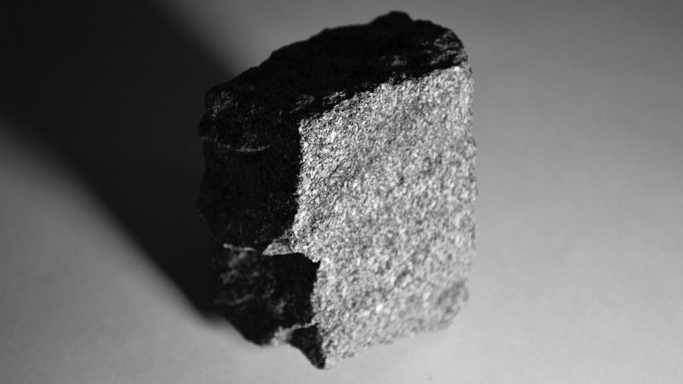

**Gdzie najlepiej ją wykorzystać i jaka jest jej cena?**

Jak już wspominaliśmy, **kostka granitowa** najczęściej wykorzystywana jest w budownictwie. Najlepiej sprawdza się podczas tworzenia różnego rodzaju nawierzchni. Możemy ułożyć z niej chodnik lub ścieżki ogrodowe. Wykłada się nią również różnego rodzaju deptaki, a nawet miejskie ulice. Doskonale sprawdzi się do tworzenia ciekawej architektury ogrodowej. Jej cena uzależniona jest od jakości i ilości którą zamawiamy.